Lietuvos agrarinių ir miškų mokslų centro filialas Miškų institutas

Tiriamasis darbas

DETALUS (INSTRUMENTINIS) MEDŽIŲ BŪKLĖS TYRIMAS

Ataskaita
2019 m.
(III dalis, Taikos pr. 70 fasadas)
Darbo užsakovas – Klaipėdos miesto savivaldybės administracija

Instituto direktorius dr. M.Aleinikovas

Darbo vadovas ir vykdytojas dr. G.Urbaitis
Tomografinis tyrimas B.Šilinskas
Fitopatologinis tyrimas A.Povilaitienė (Bagdžiūnaitė)

Girionys, 2019

Įvadas
Medžių genėjimas - tai vienas iš svarbiausių ir sudėtingiausiu darbų. Šis darbas yra savitas tuo, kad kiekvienai medžių rūšiai ir želdyno paskirčiai turi būti taikomi skirtingi genėjimo būdai ir tinkamai parinktas metu laikas. Pavėluotas ar nemokšiškas medžių genėjimas – reiškia neatitaisomai suluošinti ar nusilpninti medžius, o save pasmerkti dar didesniems genėjimo darbams todėl kvalifikuotų ir patyrusių specialistų yra nedaug. Pastaraisiais metais, nubaudus keletą vietos savivaldybių už nemokšiškai sužalotus medžius miestų ir miestelių gatvėse, susirūpinta tinkamų specialistų paieška. Blogai apipjaustytus ir dėl to nedovanotinai sužalotus medžius (Lietuvoje tokių daug) galima suskirstyti į dvi grupes. Tipiškos šias grupes charakterizuojančios genėjimo klaidos yra šios:
1. Viename lygyje nuo 1 iki 5 m aukštyje virš žemutinių šakų nupjauti stiebai ir visos šakos. Šiuo atveju gausybė vilkūglių iš pjūvių vietų pasipylę vertikalia kryptimi. Vietoje vienos viršūnės susiformavę nuo keliolikos iki kelių dešimčių viršūnių, o medis praradęs būdingus bruožus. Tarp tokių kuokštiškai išaugusių epikorminių ūglių susidaro nepageidautinai smailūs kampai. Normaliai suformuotuose medžiuose tokių ūglių neturi būti. Taip augantiems ūgliams nuolat gresia išlūžimas. Dėl puvinio pažeistų stambių šakų ir kamieno medis kelia grėsmę praeiviams. Net ir tais retais atvejais, kai žaizdos visiškai užgyja, o medis suformuoja naują skeletą, nors tas procesas tęsiasi keletą ar keliolika metų, medis niekuomet neatstato pradinės lajos struktūros, kurią demonstruoti yra jo paskirtis.
2. Dar nemokšiškesnis ir netoleruotinas, medį žalojantis ir alinantis – daugelio skeletinių šakų apipjaustymas, paliekant styroti iš stiebo ar senesniųjų šakų išsišovusius 0,3–1,5 m ilgio kelmelius (stagarus). Nors po šios drastiškos invazijos medis nežūsta, tačiau neišvengiama itin sunkių pasekmių, būtent:
Medis ne tik praranda savitus bruožus, bet ir smunka jo estetinė vertė. Neįmanoma įvykdyti medžių chirurgijai keliamo reikalavimo, kad pjūvių vietos būtų paslėptos, tai yra pridengtos kitų sveikų šakų arba lapijos. Taigi, demonstruojamas invalidumas yra pasibaisėtinas. Pabloginama medžių sveikata. Staigus ir žymus organinių medžiagų sintezės sumažėjimas neigiamai įtakoja šaknų sistemą. Nors lajoje atvertos žaizdos kartais gydomos (t.y., padengiamos), tačiau tai nėra patikima, nes kaliusas susidaro lėtai. Žaizdos, kurių skersmuo didesnis kaip 16– 20 cm gyja ilgai (6–18 metų). Dar ilgiau gyja net ir gerokai mažesnis pjūvis, esantis pašalintos viršūnės vietoje.
Dažniausiai aptinkamus neleistinai apipjaustytus medžius Lietuvoje galima apibūdinti taip:
• Nupjautas stiebas su viršutine lajos dalimi 1–5 m aukštyje nuo žemutinių šakų.
• Nupjautos visos šakos su viršūne paliekant 0,3–1,5 m kelmelius – stagarus. Čia neminime tų, deja, dar neretų atvejų, kai pašalinama visa laja, paliekant tik trumpesnį ar ilgesnį stiebą. Tačiau tai ne genėjimas, o medžio kirtimas ir už jį turi būti atitinkamai baudžiama. Lietuvos miesteliuose yra 20–50% gatvių medžių, kuriems taikyti Vakarų Europoje prieš 55–60 metų uždrausti apipjaustymo būdai. Visi praeityje netinkamai apipjaustyti medžiai neturi tiesių, storų į viršų išaugusių stiebų su ritmiškai, įprastais intervalais išaugusiomis pagrindinėmis šakomis ir viena iškila viršūne – lyderiu. Jų lajų struktūra praradusi įgimtąjį savitumą. Pagal tokio sužalojimo pasekmes medžius galima suskirstyti į 3 grupes:
1. Turintys vertikalų, ne itin iškreivintą, viršijantį visas šakas, tačiau trumpą stiebą su įgimtų bruožų neatitinkančiu epikorminių šakų atsišakojimu.
2. Nupjauto stiebo tęsinyje išaugusios šakos sustorėjusios, išsikraipiusios įvairiomis kryptimis ir nėra nė vienos stiebą pavaduojančios aiškiai vertikalios.
3. Medis nevienkartiniais apipjaustymais nusilpnintas, jo skeletinės šakos arba kamienas pakenkti puvinio (yra atsivėrusių puveningų žaizdų ar drevių, kamienai kempinėti).
Gatves, kuriose vyrauja trečiosios grupės medžiai, reikia planuoti apželdinti naujais sodmenimis, nes esamų šalinimui alternatyvų nėra. Toks gyvų medžių šalinimas yra drastiškas, todėl pasinaudojant spauda ir elektroninėmis informacijos priemonėmis reikia išaiškinti visuomenei apie tai, kad priemonė neišvengiama ir kad teritorija bus apsodinta jaunais ir sveikais medžiais (pasinaudota „Žaliuojanti Vilnija“ parengtu ir Aplinkos ministerijos aprobuotu darbu „Medžių ir krūmų genėjimo pagrindai”, 2002 m.).

Tyrimo objektas

Buvo tiriama ir vertinama Klaipėdos mieste Taikos prospekto 70 namo (“Žvejų rūmų”) fasadinėje dalyje augančių 19 spygliuočių medžių (5 dygiųjų eglių (Picea pungens Engelm.) ir 14 balzaminių kėnių (Abies balsamea (L.) Mill.) būklė.

Tyrimo metodai
Medžių būklės vertinimas ir nustatymas bei akustinis tomografinis tyrimas vykdytas 2019 m. rugpjūčio-rugsėjo mėnesį. Kiekvienam medžiui nustatyta rūšis, aukštimačiu VERTEX išmatuotas medžio aukštis ir aukštis iki lajos pirmųjų žalių šakų, žerglėmis arba matavimo juosta išmatuotas kamieno skersmuo 1,30 m aukštyje nuo žemės paviršiaus. Medžių būklė vizualiai įvertinta ir nustatyta vadovaujantis „Želdinių atkuriamosios vertės įkainių“ (Aplinkos ministro įsakymas Nr. D1-343) antru priedu, kur būklė skirstoma į 4 kategorijas:
- gera – medžiai sveiki, normaliai išsivystę, lapija (spygliai) tanki, vienodai išsidėsčiusi, lapai ir spygliai normalaus dydžio ir spalvos, ligų ir kenkėjų požymių, žaizdų, stiebo ir skeletinių šakų pažeidimų, drevių nėra;
- patenkinama – medžiai sveiki, bet ūglių prieaugis nedidelis, mažesnis sulapojimas, laja netolygiai išsivysčiusi, stiebas su nedideliais mechaniniais ir kenkėjų pažeidimais, nedidelėmis drevėmis;
- nepatenkinama – medžiai akivaizdžiai nusilpę, stelbiami kitų medžių, stipriai pažeisti ligų ar kenkėjų, laja silpnai išsivysčiusi, yra džiūstančių ir nudžiūvusių skeletinių šakų, ūglių prieaugis nedidelis arba jo visai nėra, medžiai sausaviršūniai, stiebai yra pažeisti mechaniškai, juose yra didelių drevių arba mažose drevėse matomas medienos suminkštėjimas ir išretėjimas, pakeltos medžio šaknys;
- bloga – žaliuoja mažiau kaip 50 proc. lajos, išpuvę daugiau kaip 40 proc. kamieno (puvinys gali būti nematomas, bet pastebimas nupjovus medį).
Tyrimo metu medžių vidiniam puviniui nustatyti ir įvertinti buvo naudojamas akustinis tomografas „Arbotom“, medžio puvinį nustatant 3 aukščiuose: prie šaknies kaklelio (5-10 cm nuo žemės paviršiaus), 1 m h ir 2 m aukštyje. Medžio tyrimui ant kamieno buvo uždėta nuo 15 iki 21 tomografo daviklių (priklausomai nuo medžio skersmens). Puvinio išsidėstymas nustatytas 2 D ir 3 D projekcijose. Medžiams, kurių kamiene yra akivaizdus atviras puvinys arba drevė, bei be jokių nusilpimo požymių, akivaizdžiai sveikiems, būklės kategorija „gera“ įvertintiems medžiams, akustinis tomografinis tyrimas neatliktas.

Medžio akustinio-tomografinio tyrimo nuotrauka
3D projekcija Š-P kryptimi 2D projekcija 3D projekcija V-R kryptimi
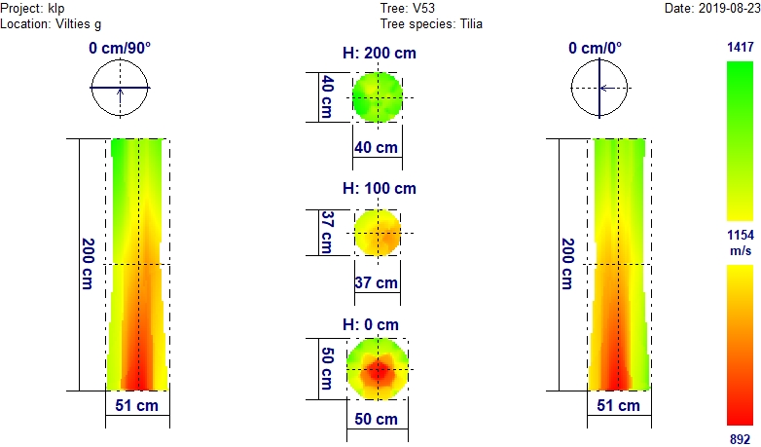
Garso bangos sklidimo greitis
Žalia spalva – mediena sąlyginai nepakitusi (sveika);
Geltona spalva – mediena išretėjusi (labai tikėtina pradinė puvinio stadija).
Raudona spalva – labai tikėtinas puvinys, mediena puri, gali būti ertmės;

Medžių pavadinimų santrumpos
Ą - paprastasis ąžuolas (Quercus robur L.);
B - karpotasis beržas (Betula pendula Roth);
E_{d} – dygioji eglė (Picea pungens Engelm.);
K - paprastasis klevas (Acer platanoides L.);
Kn_{b} –balzaminis kėnis (Abies balsamea (L.) Mill.);
Kš - paprastasis kaštonas (Aesculus hippocastanum L.);
L - mažalapė liepa (Tilia cordata Mill.);
P - paprastoji pušis (Pinus sylvestris L.);
Šm – paprastasis šermukšnis (Sorbus aucuparia L.);
T_{b} - baltoji tuopa (Populus alba L.);
Medžių būklės kategorijų sutartiniai žymėjimai
- būklė gera;
- būklė patenkinama ;
- būklė nepatenkinama;
- būklė bloga.
KLAIPĖDOS MIESTO TAIKOS PR. 70 KIEME (ŽVEJŲ RŪMŲ FASADAS) AUGANČIŲ MEDŽIŲ INSTRUMENTINIO-TOMOGRAFINIO TYRIMO REZULTATAI

Medžių numeracija prasideda iš kairės į dešinę žiūrint nuo Taikos prospekto medžiu Nr. 1 (dygiosios eglės).

Medžio Nr. 1. Dygioji eglė, H-8,6 m; D_{1,3h} – 13,5 cm
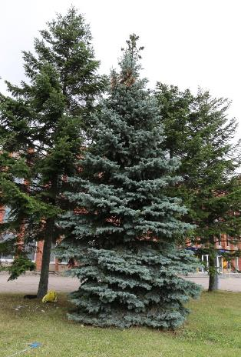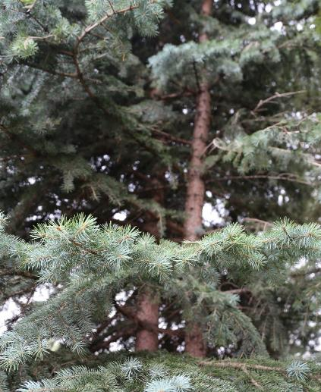
1 pav. Eglė dvikamienė, tačiau iš toliau to nesimato, nes laja labai tanki.
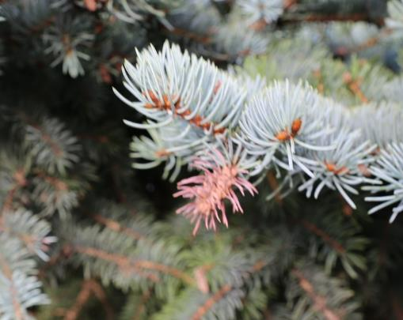
2 pav. Ant šakelių matomi pakitę ūglių galai, susiformavę dėl kenkėjo chermeso (Adelges sp.) veiklos.

Medis dvikamienis, laja tanki, prasidedanti nuo pat žemės, todėlakustinį tomografinį tyrimą atlikti techniškai neįmanoma. Vizualiai medis geros būklės, normaliais prieaugiais, spygliai natūralios spalvos. Ant šakelių matomi pavieniai chermeso pažeidimai, tačiau tai mažai pastebima, todėl medžio išvaizdos negadina.

Išvada: Medžio būklė gera

Medžio Nr. 2. Balzaminis kėnis, H-10,5 m; D_{1,3h} – 23,7 cm
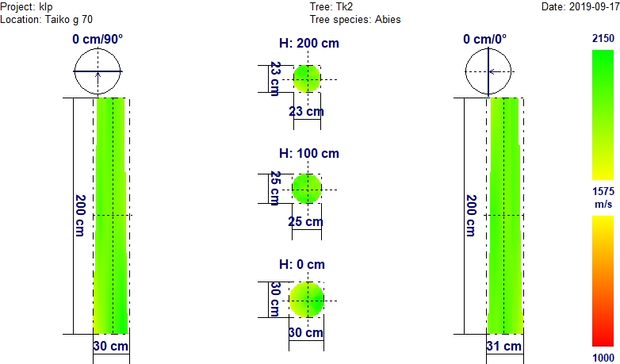
Akustinės tomografijos nuotraukose aiškesnių medienos pakitimų nesimato. Viršutinė lajos dalis išretėjusi, tačiau kenkėjų veiklos požymių nėra. Prieaugis į aukštį sumažėjęs. Amžiaus grąžtu išgręžtame griežinėlyje medienos pakitimų neužfiksuota.
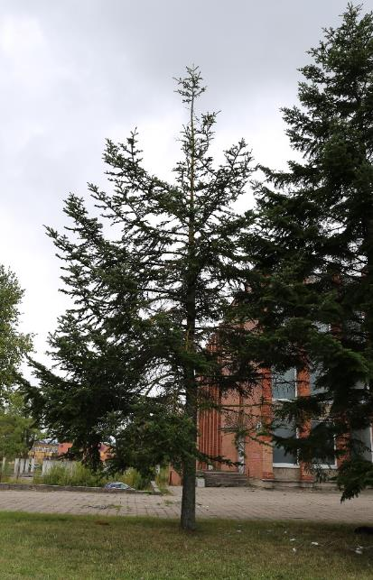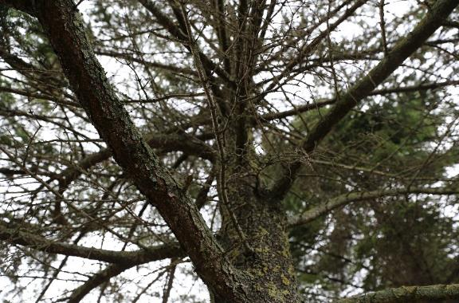
3 pav. Kėnio viršutinė lajos dalis išretėjusi, apatinėje dalyje yra sausų šakų, laja ažūrinė, sumažėjęs prieaugis į aukštį.
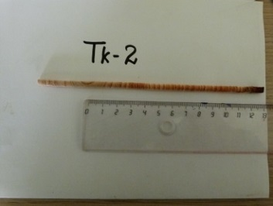
4 pav. Balzaminio kėnio Nr. 2 griežinėlis Taikos pr. 70 kieme

Išvada: Medžio būklė patenkinama

Medžio Nr. 3. Balzaminis kėnis, H-12,8 m; D_{1,3h} – 26,7 cm
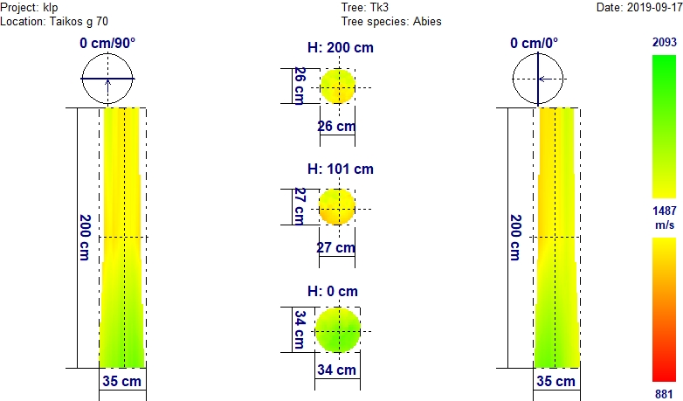
Akustinės tomografijos nuotraukose aiškesnių medienos pakitimų nesimato. Viršutinėje kamieno dalyje mediena šiek tiek retesnė, bet tai gali būti dėl spartesnio medžio augimo ir to išdavoje platesnių, o tuo pačiu ir puresnių, metinių rievių.
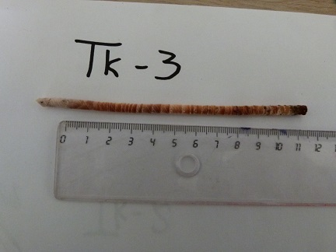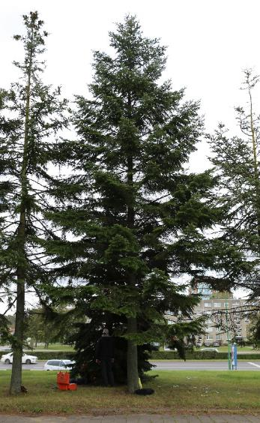
5 pav. Balzaminis kėnis Nr.3 Taikos pr. 70 kieme

Išvada: Medžio būklė gera

Medžio Nr. 4. Balzaminis kėnis, H-12,8 m; D_{1,3h} – 26,1 cm
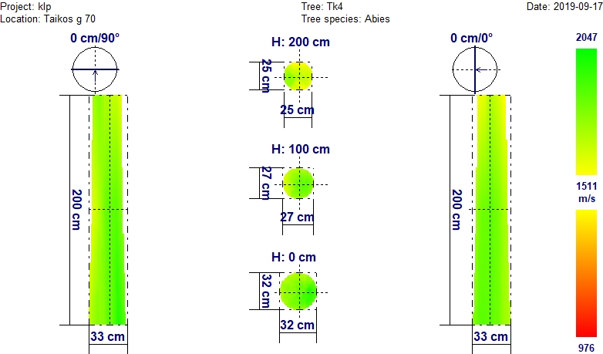
Akustinės tomografijos nuotraukose aiškesnių medienos pakitimų nesimato. Medžio laja lyginant su greta augančiais kėniais retesnė, tačiau nei išorinių kenkėjų požymių, nei medienos pakitimų griežinėlyje (6 pav.) nenustatyta. Prieaugis į aukštį sumažėjęs.
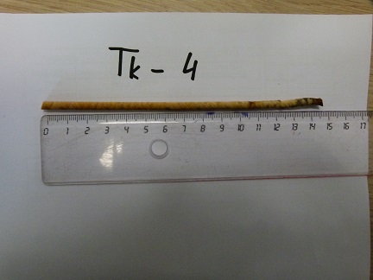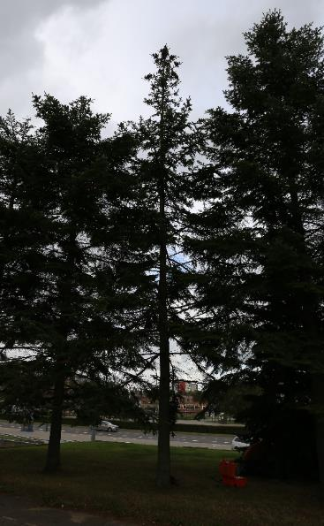
6 pav. 7 pav. Kėnio laja retesnė lyginant su šalia augančiais kėniais
Balzaminio kėnio Nr.4. gręžinėlis
Taikos pr. 70 kieme

Išvada: Medžio būklė patenkinama

Medžio Nr. 5. Balzaminis kėnis, H-11,6 m; D_{1,3h} – 27,5 cm
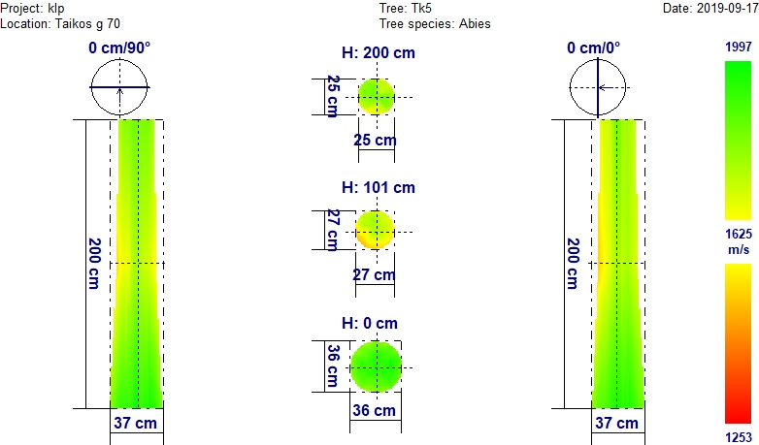
Akustinės tomografijos nuotraukose aiškesnių medienos pakitimų nesimato. Medžio laja vešli, natūralios spalvos, kenkėjų požymių nėra. Lajos apačioje yra sausų šakų.

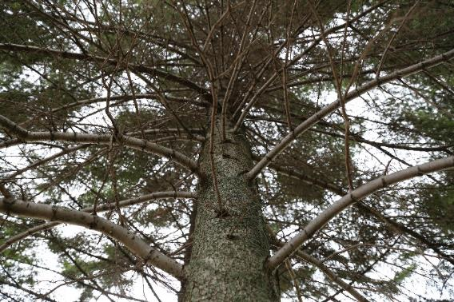
8 pav. Balzaminis kėnis Nr.5. Taikos pr. 70 kieme

Išvada: Medžio būklė gera

Medžio Nr. 6. Balzaminis kėnis, H-12,2 m; D_{1,3h} – 28,2 cm
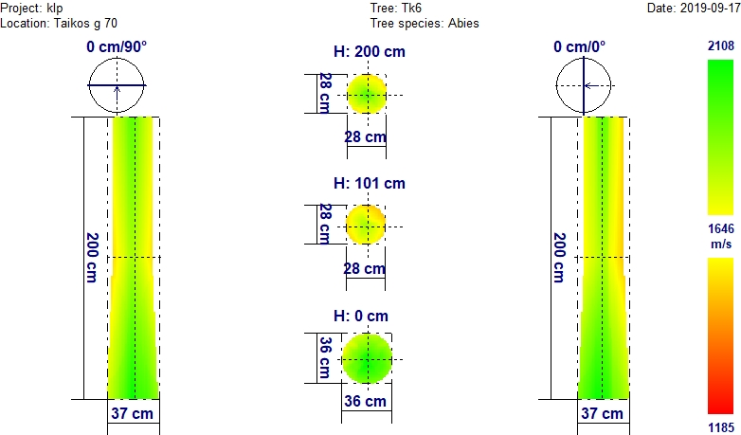
Akustinės tomografijos nuotraukose aiškesnių medienos pakitimų nesimato. Viršutinė lajos dalis šiek tiek išretėjusi (9 pav.), tačiau nei kenkėjų, nei ligų ryškesnių požymių nesimato. Lajos apačioje yra sausų šakų.
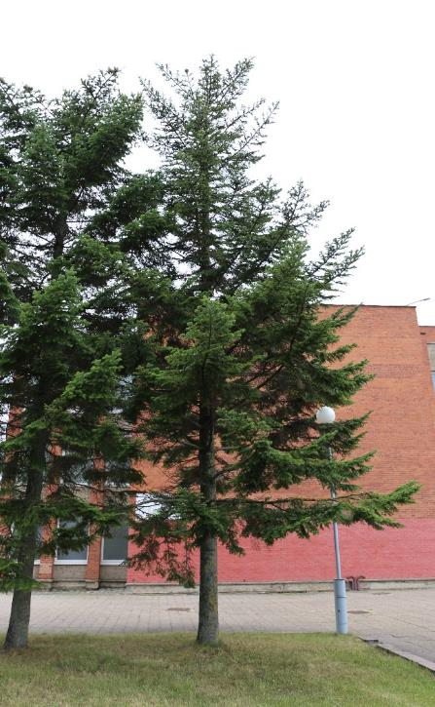9 pav. Balzaminis kėnis Nr.6. Taikos pr. 70 kieme

Išvada: Medžio būklė patenkinama

Medžio Nr. 7. Balzaminis kėnis, H-15,9 m; D_{1,3h} – 30,0 cm
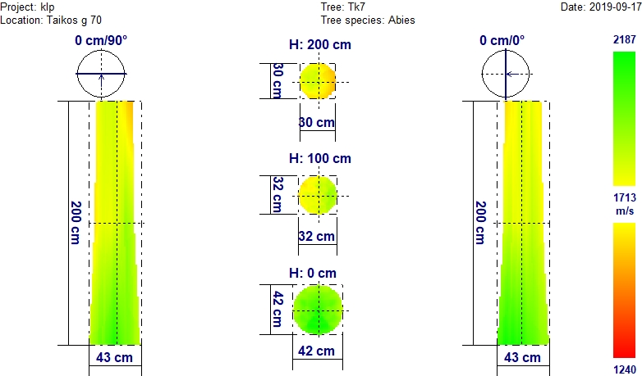
Akustinės tomografijos nuotraukose aiškesnių medienos pakitimų nesimato. Medžio laja vešli, natūralios spalvos, kenkėjų ar ligų požymių nėra. Lajos apačioje yra sausų šakų.

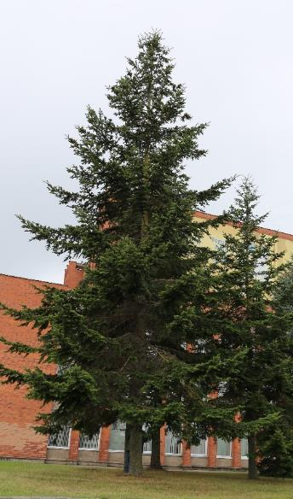
10 pav. Balzaminis kėnis Nr. 7 Taikos pr. 70 kieme

Išvada: Medžio būklė gera

Medžio Nr. 8. Balzaminis kėnis, H-11,7 m; D_{1,3h} – 22,7 cm
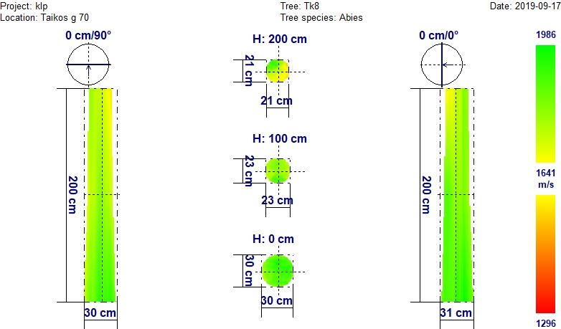
Akustinės tomografijos nuotraukose aiškesnių medienos pakitimų nesimato. Medžio laja vešli, natūralios spalvos, kenkėjų ar ligų požymių nėra. Lajos apačioje yra sausų šakų.

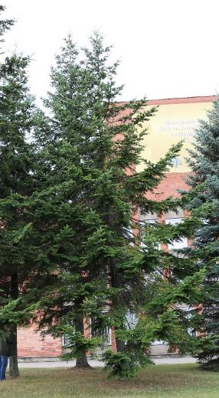
11 pav. Balzaminis kėnis Nr. 8 Taikos pr. 70 kieme

Išvada: Medžio būklė gera

Medžio Nr. 9. Balzaminis kėnis, H-13,7 m; D_{1,3h} – 24,3 cm
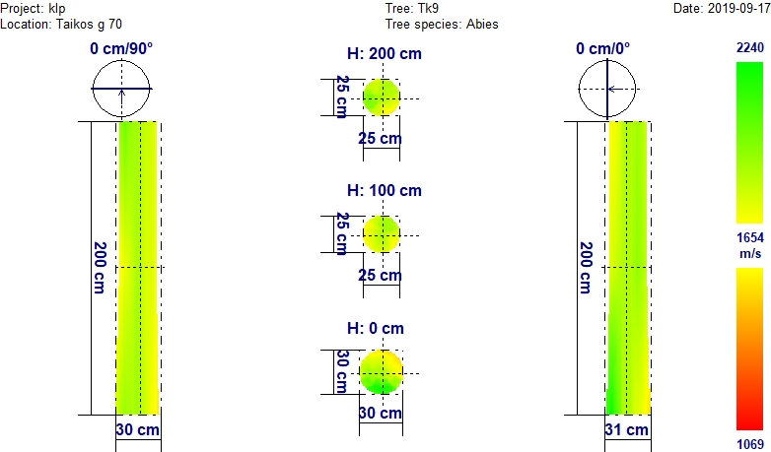
Akustinės tomografijos nuotraukose aiškesnių medienos pakitimų nesimato. Medžio laja vešli, natūralios spalvos, kenkėjų ar ligų požymių nėra. Lajos apačioje yra sausų šakų.

Išvada: Medžio būklė gera

Medžio Nr. 10. Balzaminis kėnis, H-15,9 m; D_{1,3h} – 32,4 cm
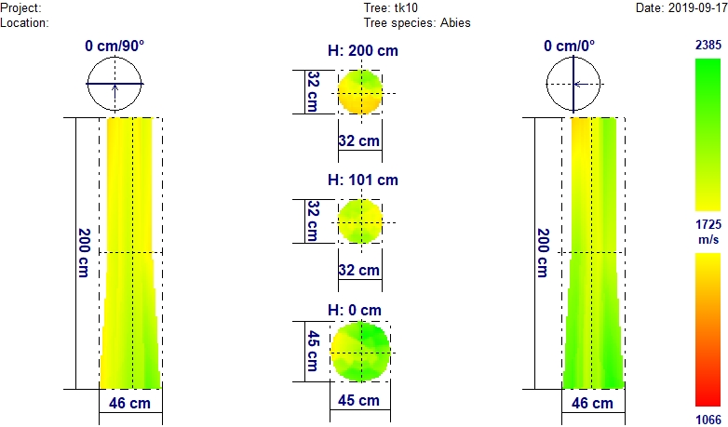

Akustinės tomografijos nuotraukose aiškesnių medienos pakitimų nesimato. Medžio laja vešli, natūralios spalvos, kenkėjų ar ligų požymių nėra. Lajos apačioje yra sausų šakų.

Išvada: Medžio būklė gera

Medžio Nr. 11. Dygioji eglė, H-9,8 m; D_{1,3h} – 24,3 cm
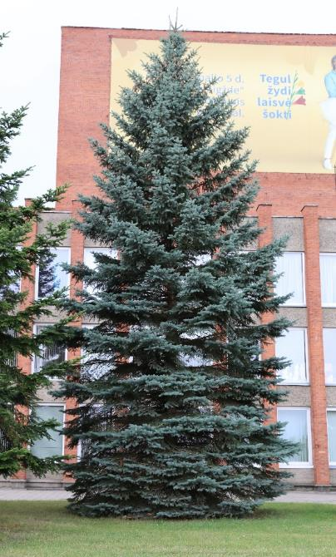
12 pav. Dygioji eglė Nr. 11 Taikos pr. 70 kieme

Medis dvikamienis, tankia laja, prasidedančia nuo pat žemės, todėl tomografinį tyrimą atlikti techniškai neįmanoma. Vizualiai medis geros būklės, normaliais prieaugiais, spygliai natūralios spalvos. Ant šakelių matomi pavieniai chermeso pažeidimai, tačiau tai mažai pastebimi, todėl medžio išvaizdos negadina.

Išvada: Medžio būklė gera

Medžio Nr. 12. Dygioji eglė, H-11,9 m; D_{1,3h} – 32,5 cm

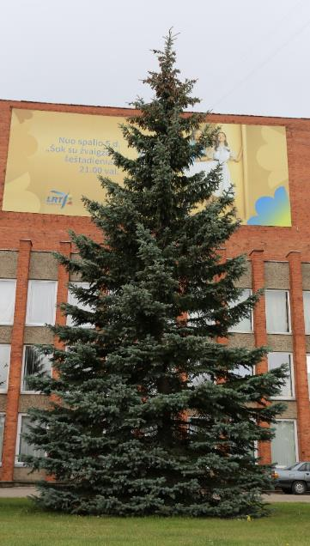
13 pav. Dygioji eglė Nr. 12 Taikos pr. 70 kieme

Medis, tankia laja, prasidedančia nuo pat žemės, todėl tomografinį tyrimą atlikti techniškai neįmanoma. Vizualiai medis geros būklės, normaliais prieaugiais, spygliai natūralios spalvos.

Išvada: Medžio būklė gera

Medžio Nr. 13. Dygioji eglė, H-9,3 m; D_{1,3h} – 19,4 cm

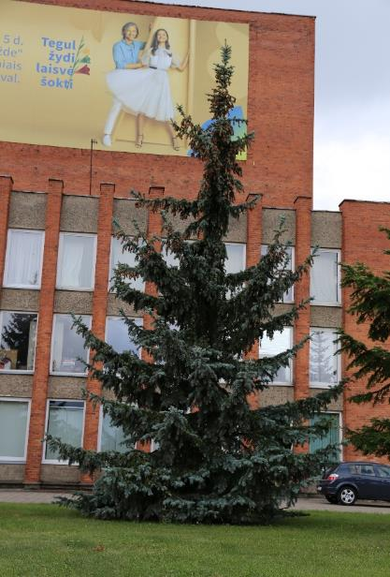
14 pav. Dygioji eglė Nr. 13 Taikos pr. 70 kieme

Medis tankia laja, prasidedančia nuo pat žemės, todėl tomografinį tyrimą atlikti techniškai neįmanoma. Vizualiai medis geros būklės, normaliais prieaugiais, spygliai natūralios spalvos.

Išvada: Medžio būklė gera

Medžio Nr. 14. Balzaminis kėnis, H-9,0 m; D_{1,3h} – 22,6 cm
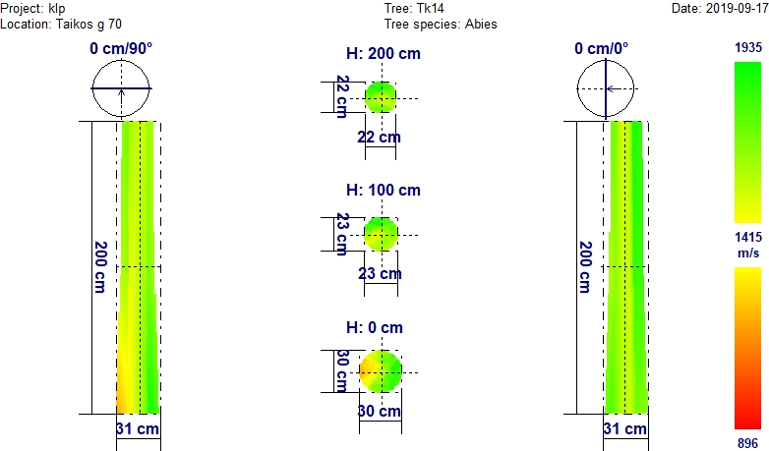
Akustinės tomografijos nuotraukose aiškesnių medienos pakitimų nesimato. Medžio laja šiek tiek išretėjusi (15 pav.), tačiau nei kenkėjų, nei ligų ryškesnių požymių nesimato, prieaugis į aukštį sumažėjęs.

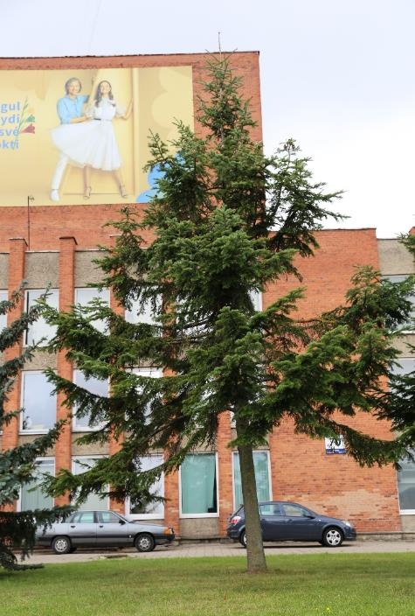
15 pav. Balzaminis kėnis Nr.14 Taikos pr. 70 kieme

Išvada: Medžio būklė patenkinama

Medžio Nr. 15. Balzaminis kėnis, H-10,6 m; D_{1,3h} – 28,5 cm
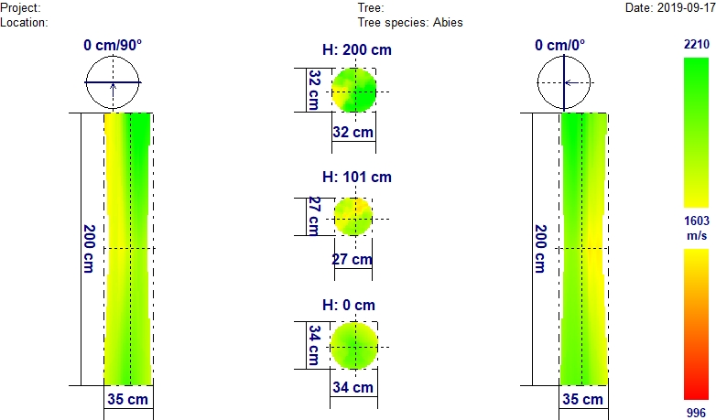
Akustinės tomografijos nuotraukose aiškesnių medienos pakitimų nesimato. Medžio laja vešli, natūralios spalvos, kenkėjų ar ligų požymių nėra.

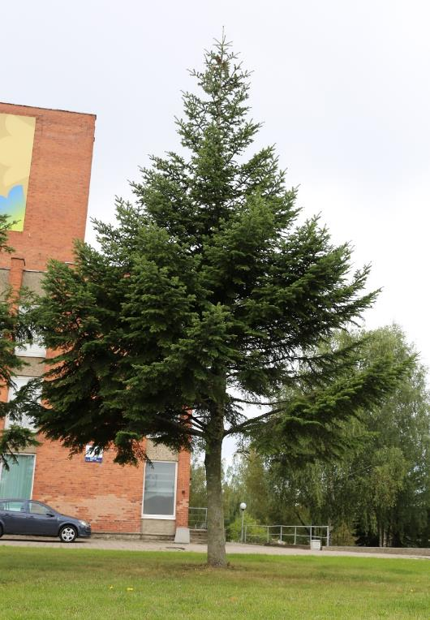
16 pav. Balzaminis kėnis Nr.15 Taikos pr. 70 kieme

Išvada: Medžio būklė gera

Medžio Nr. 16. Dygioji eglė, H-7,5 m; D_{1,3h} – 15,0 cm
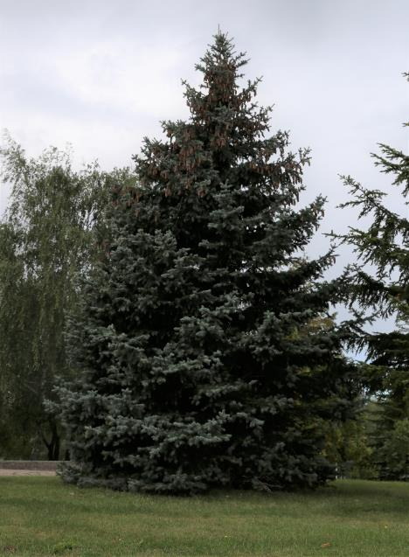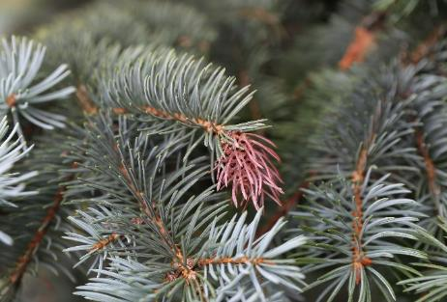
17 pav. Dygioji eglė Nr. 16 Taikos pr. 70 kieme. Lajoje cherrmeso (Adelges sp.) pažeidimai

Medis dvikamienis, tankia laja, prasidedančia nuo pat žemės, todėl tomografinį tyrimą atlikti techniškai neįmanoma. Vizualiai medis geros būklės, normaliais prieaugiais, spygliai natūralios spalvos. Ant šakelių matomi pavieniai chermeso pažeidimai (17 pav.), tačiau tai mažai pastebima, todėl medžio išvaizdos negadina.

Išvada: Medžio būklė gera

Medžio Nr. 17. Balzaminis kėnis, H-12,1 m; D_{1,3h} – 26,5 cm
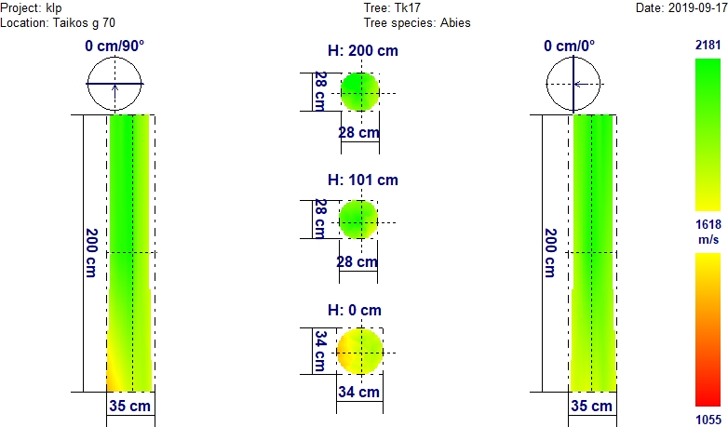
Akustinės tomografijos nuotraukose aiškesnių medienos pakitimų nesimato. Medžio laja gana vešli, taisyklingos piramidės formos, natūralios spalvos, kenkėjų ar ligų požymių nėra. Lajos apačioje yra sausų šakų.

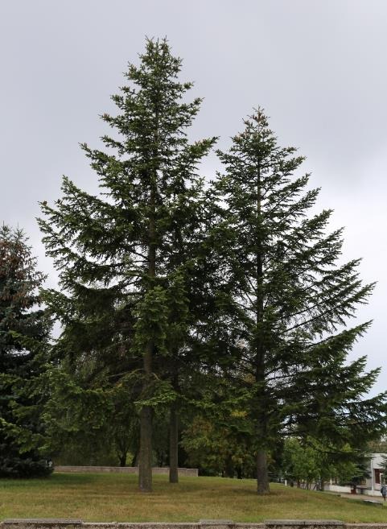
18 pav. Balzaminiai kėniai Nr. 17 ir 18 Taikos pr. 70 kieme

Išvada: Medžio būklė gera

Medžio Nr. 18. Balzaminis kėnis, H-10,5 m; D_{1,3h} – 25,4 cm
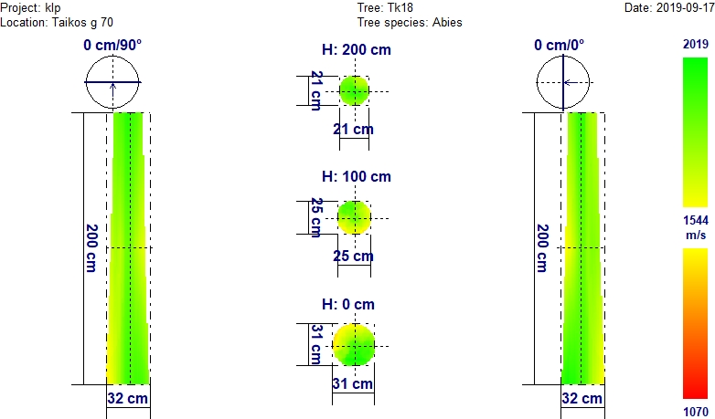
Akustinės tomografijos nuotraukose aiškesnių medienos pakitimų nesimato. Medžio laja gana vešli, taisyklingos piramidės formos, natūralios spalvos, kenkėjų ar ligų požymių nėra. Lajos apačioje yra sausų šakų.

Išvada: Medžio būklė gera

Medžio Nr. 19. Balzaminis kėnis, H-9,7 m; D_{1,3h} – 22,2 cm
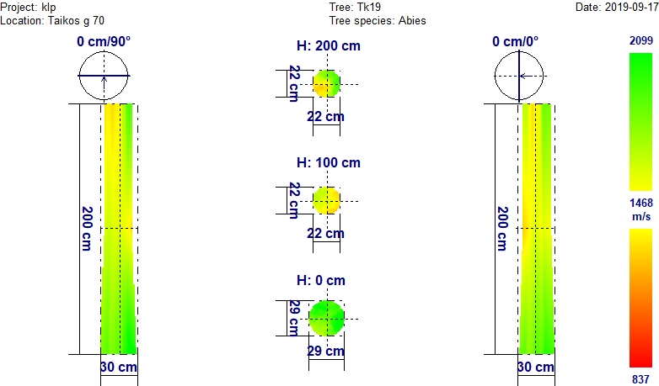
Akustinės tomografijos nuotraukose aiškesnių medienos pakitimų nesimato. Viršutinė lajos dalis šiek tiek išretėjusi (9 pav.), tačiau nei kenkėjų, nei ligų ryškesnių požymių nesimato. Lajos apačioje yra sausų šakų.
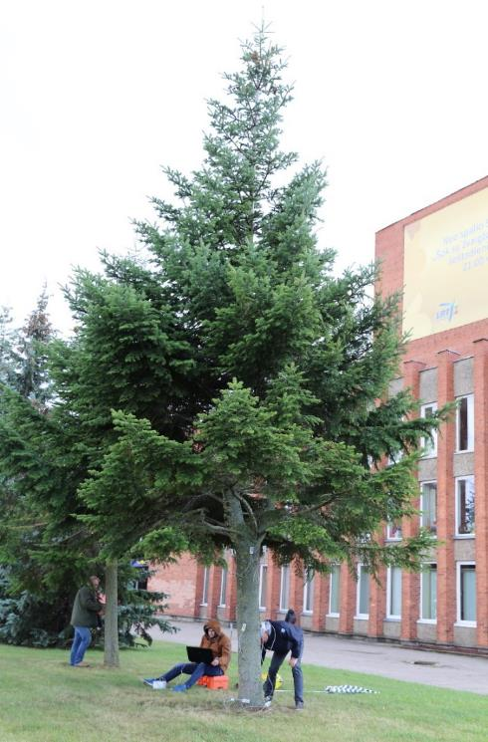
19 pav. Balzaminis kėnis Nr.19 Taikos pr. 70 kieme

Išvada: Medžio būklė patenkinama

Klaipėdos miesto Taikos pr. namo Nr. 70 fasadinės dalies medžių išsidėstymo pagal būklės kategorijas schema
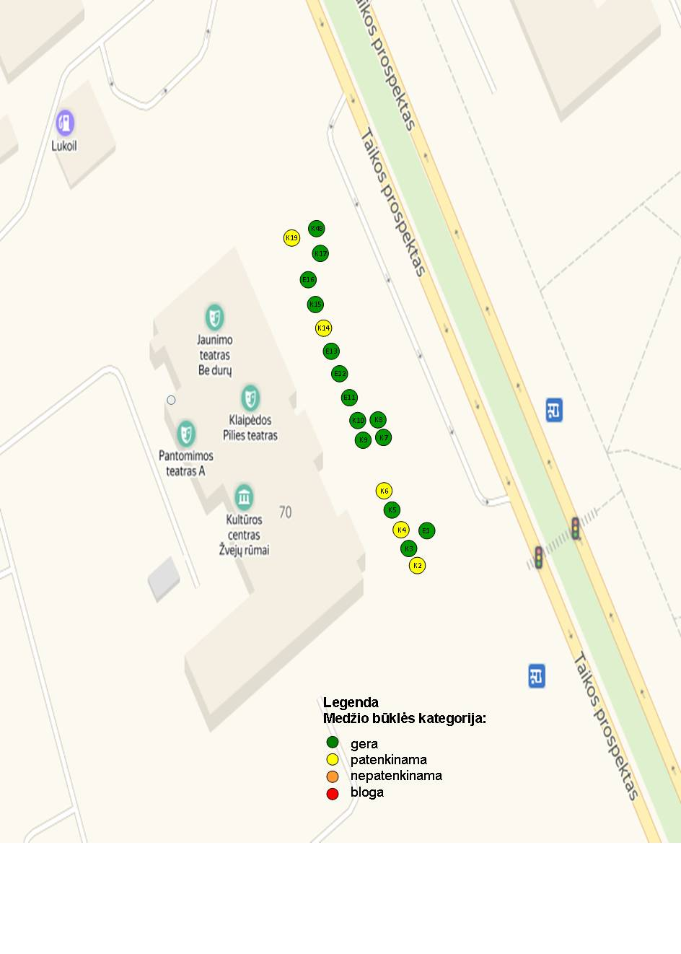
Klaipėdos miesto Taikos pr. namo Nr. 70 fasadinės dalies medžių būklės inventorizacijos lentelė
Pastaba: Medžių numeracija prasideda iš kairės į dešinę žiūrint nuo Taikos prospekto medžiu Nr. 1 (dygiosios eglės)
Me-džio Nr. | Me-džio rūšis | Aukš-tis, m | Aukš-tis iki šakų, m | Skers-muo 1,3 h, cm | Pastabos | Būklės kate-gorija | Ūkinės priemo-nės
1 | Ed_{s} | 8,6 | 0,0 | 13,5 | Vizualiai medis geros būklės, normaliais prieaugiais, spygliai natūralios spalvos, ant šakelių matomi pavieniai chermeso pažeidimai. | gera
2 | Kn_{b} | 10,5 | 2,0 | 23,7 | Viršutinė lajos dalis išretėjusi, tačiau kenkėjų veiklos požymių nėra. Prieaugis į aukštį sumažėjęs. | patenk. | Genėti sausas šakas, tręšti
3 | Kn_{b} | 12,8 | 2,2 | 26,8 |  | gera
4 | Kn_{b} | 12,8 | 2,8 | 26,0 | Medžio laja praretėjusi, prieaugis į aukštį sumažėjęs. | patenk. | tręšti
5 | Kn_{b} | 11,6 | 2,3 | 27,0 | Lajos apačioje yra sausų šakų. | gera | Genėti sausas šakas
6 | Kn_{b} | 12,2 | 2,1 | 28,1 | Viršutinė lajos dalis praretėjusi, lajos apačioje yra sausų šakų. | patenk. | Genėti sausas šakas
7 | Kn_{b} | 15,9 | 2,4 | 29,9 | Lajos apačioje yra sausų šakų. | gera | Genėti sausas šakas
8 | Kn_{b} | 11,7 | 2,4 | 22,6 | Lajos apačioje yra sausų šakų. | gera | Genėti sausas šakas
9 | Kn_{b} | 13,7 | 3,1 | 24,2 | Lajos apačioje yra sausų šakų. | gera | Genėti sausas šakas
10 | Kn_{b} | 15,9 | 2,4 | 32,4 | Lajos apačioje yra sausų šakų. | gera | Genėti sausas šakas
11 | Ed_{s} | 9,8 | 0,0 | 24,3 |  | gera
12 | Ed_{s} | 11,9 | 0,0 | 32,5 |  | gera
13 | Ed_{s} | 9,3 | 0,0 | 19,4 |  | gera
14 | Kn_{b} | 9,0 | 2,5 | 22,5 | Medžio laja praretėjusi, prieaugis į aukštį sumažėjęs. | patenk. | tręšti
15 | Kn_{b} | 10,6 | 2,1 | 28,5 |  | gera
16 | Ed_{s} | 7,5 | 0,0 | 15,0 |  | gera
17 | Kn_{b} | 12,1 | 2,2 | 26,4 | Lajos apačioje yra sausų šakų. | gera | Genėti sausas šakas
18 | Kn_{b} | 10,5 | 1,2 | 25,4 | Lajos apačioje yra sausų šakų. | gera | Genėti sausas šakas
19 | Kn_{b} | 9,7 | 2,5 | 22,2 | Lajos apačioje yra sausų šakų. | patenk. | Genėti sausas šakas

Išvados ir pasiūlymai
Klaipėdos miesto Taikos pr. namo Nr. 70 fasadinėje dalyje auga 19 spygliuočių medžių, iš kurių 5 yra dygiosios sidabrinės formos eglės ir 14 balzaminiai kėniai. Visų eglių būklė yra gera, tik ant keleto pastebėta chermeso (Adelges sp.) negausių pažeidimų. Iš 14 balzaminių kėnių 5 būklė yra patenkinama, o likusių – gera. Nei akustinės tomografijos nuotraukose, nei amžiaus grąžtu išgręžtuose gręžinėliuose jokių ryškesnių medienos pakitimų nepastebėta. Patenkinama būkle įvertintiems medžiams yra praretėjusi laja, apatinėje lajos dalyje yra sausų šakų, kai kuriems sumažėjęs (lyginant su greta augančiais medžiais) prieaugis į aukštį (lentelė).
Siūlome balzaminiams kėniams apatinėje lajos dalyje išgenėti sausas šakas, medžius, kuriems sumažėjęs prieaugisį aukštį, pavasarį patręšti kompleksinėmis granuliuotomis ilgo veikimo NPK-20-20-20 trąšomis, išberiant aplink medį lajos plotyje apie 50 g veikliosios medžiagos. Taip pat stebėti blogiausiai, lyginant su kitais, atrodančio balzaminio kenio (medis Nr. 2) būklę ir išvaizdą, ir jei ji pablogėtų, norint išlaikyti fasado estetinį vaizdą, – medį šalinti .

